CỘNG HÒA XÃ HỘI CHỦ NGHĨA VIỆT NAM
Độc lập – Tự do – Hạnh phúc

BÀI VIẾT SÁNG KIẾN
(Đề nghị công nhận Chiến sĩ thi đua cấp cơ sở năm học 2020 – 2021)

- SƠ LƯỢC LÝ LỊCH:
- Họ tên: TRẦN ANH MỸ
- Sinh ngày, tháng, năm: 01/01/1991 Giới tính: Nam
- Trình độ chuyên môn nghiệp vụ: Đại học – chuyên ngành: Luật học
- Chức năng, nhiệm vụ được giao: Quản lý sinh viên.
- Chức vụ, đơn vị công tác: Nhân viên phòng Thanh tra Giáo dục – Công tác Sinh viên.
- TÊN SÁNG KIẾN KINH NGHIỆM TRONG CÔNG TÁC:
Biện pháp phòng tránh tai nạn cho sinh viên do cây xanh đổ, gãy trong khuôn viên Trường Cao đẳng Lý Tự Trọng Thành phố Hồ Chí Minh.
- NỘI DUNG:
- Đặt vấn đề:
Trong quá trình phát triển của xã hội, con người vốn có nhiều mối quan hệ mật thiết với môi trường thiên nhiên, đặc biệt là cây xanh, vì cây xanh quyết định đến sự sinh tồn của con người, là môi trường sống, là nguồn cung cấp năng lượng để đảm bảo sự sống và phát triển của loài người. Sau những sự việc cây phượng liên tiếp bị đổ trong trường học tại một số địa phương trong cả nước thời gian gần đây, Sở Giáo dục và Đào tạo Thành phố Hồ Chí Minh đã có công văn yêu cầu chủ động kiểm tra, rà soát, cắt tỉa cây xanh để đảm bảo an toàn cho thầy và trò trong trường.
Do đó, vấn đề đặt ra là phải tích cực “Bảo vệ môi trường thiên nhiên” cho hôm nay và cho mai sau. Cho nên, việc “trồng cây xanh” có ý nghĩa hết sức quan trọng. Vì vậy, các trường học nói chung, Trường Cao đẳng Lý Tự Trọng Thành phố Hồ Chí Minh nói riêng luôn chú trọng việc bảo vệ môi trường thiên nhiên, do đó công tác tổ chức hoạt động “Xanh hoá trường học” là việc làm cụ thể và thiết thực nhất.
- Thực trạng:
Trường Cao đẳng Lý Tự Trọng Thành phố Hồ Chí Minh là một trong những trường có nhiều cây xanh. Khuôn viên nhà trường rộng trên năm héc ta có khoảng hơn 200 cây xanh, trong đó ,có một số cây xà cừ đã vài chục năm. Mỗi khi vào năm học mới, hoặc trước mùa mưa lũ, nhà trường đều chủ động phối hợp với Công ty Cổ phần Môi trường và Dịch vụ đô thị cắt tán, tỉa cành, tạo bóng râm, đề phòng cây gãy đổ.
Với thực trạng trên, tôi mạnh dạn đề xuất biện pháp phòng tránh tai nạn cho sinh viên do cây xanh đổ, gãy trong khuôn viên Trường Cao đẳng Lý Tự Trọng Thành phố Hồ Chí Minh nhằm đảm bảo các điều kiện an toàn, phòng, chống tai nạn thương tích, trong đó có việc phòng, tránh nguy cơ tai nạn cây xanh gãy, đổ, hạn chế nguy cơ gây mất an toàn.
- Giải pháp:
Mỗi khi vào năm học mới, hoặc trước mùa mưa lũ, nhà trường đều chủ động phối hợp với Công ty Cổ phần Môi trường và Dịch vụ đô thị cắt tán, tỉa cành, tạo bóng râm, đề phòng cây gãy đổ. Song, để thẩm định cây xanh, nhất là những cây lâu năm có thực sự đảm bảo an toàn thì nhà trường không có chuyên môn. Ngay sau khi nhận có công văn hướng dẫn của Sở Giáo dục và Đào tạo. Qua rà soát sẽ chặt hạ những cây có nguy cơ gãy đổ và áp dụng các biện pháp cắt, tỉa hoặc gia cố bằng trụ đỡ đối với những cây sinh trưởng bình thường để giữ không gian xanh trong trường học.
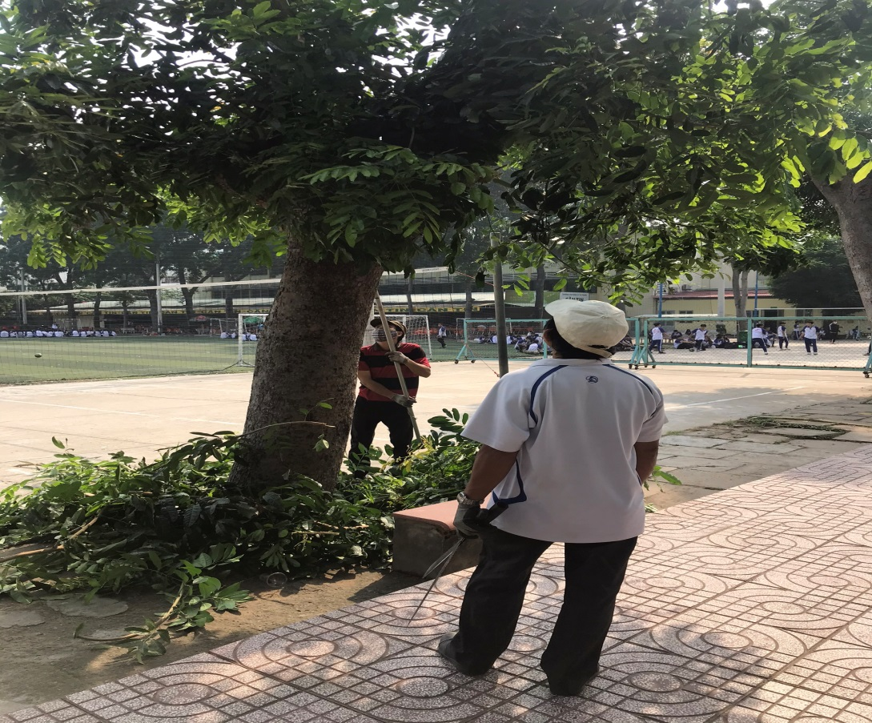
Nhân sự phòng: Quản trị và Dịch vụ - trường Cao đẳng Lý Tự Trọng thành phố Hồ Chí Minh đang cắt – tỉa cành cây theo định kỳ của trường.
Với sự chỉ đạo khẩn trương của ngành Giáo dục và Đào tạo, nguy cơ tiềm ẩn mất an toàn từ cây xanh đã được các nhà trường trên địa bàn Thành phố Hồ Chí Minh quan tâm, khắc phục kịp thời. Hệ thống cây xanh có vai trò quan trọng trong việc tạo bóng mát cho trường, lớp trong thời gian nắng nóng mùa hè, hơn nữa thời gian này cũng là vào mùa mưa lũ. Vì vậy, ngoài giải pháp cắt tỉa và làm trụ đỡ cho cây xanh có nguy cơ mất an toàn, nhà Trường cần chủ động tuyên truyền cho Sinh viên cách phòng, tránh trước nguy cơ gãy, đổ cây xanh nhằm hạn chế thấp nhất tai nạn rủi ro có thể xảy ra.
  - Nên và không nên trồng loại cây nào trong trường học:

Sân trường không thể thiếu cây xanh và cũng không thể cấm tuyệt đối Sinh viên ngồi dưới tán cây. Thế nên ngoài việc kiểm tra thường xuyên, chăm sóc cây cũng cần phải xác định những loại cây nào nên trồng trong khuôn viên trường học.
Tại trường học nên chọn trồng những loại cây có đặc tính thân dẻo, đảm bảo độ sâu của hố trồng thì sẽ nâng cao an toàn và hạn chế rủi ro đến tính mạng khi gặp tác động của thời tiết, ngoại cảnh.
Tại trường học nên chọn những loại cây thân gỗ, rễ cọc vì sẽ ăn sâu vào lòng đất nên rất kiên cố, ít đổ ngã. Không nên chọn những cây thân giòn, rễ chùm vì trồng lâu nó sẽ phá sân trường, mọc trồi lên phía trên, Sinh viên khi chạy nhảy có thể vấp ngã. Trước đây rất nhiều trường trồng cây bàng vì tán rộng, lá to tạo bóng mát tốt, nhưng loại cây này rễ thường trồi lên, lại dễ bật đổ nên giờ không còn nhiều trong sân trường.
Tùy thuộc vào vị trí, khu vực, cảnh quan xung quanh mà lựa chọn loài cây trồng cho phù hợp. Tuy nhiên, việc trồng cây trong khuôn viên Trường, cần lưu ý một số tiêu chí như sau: về trồng cây xanh trong trường học, đối với cây hiện có, cần tầm soát và mạnh dạn bỏ các cây gỗ mềm, rễ dễ bị thối như Phượng Vĩ, Viết; đốn bỏ các cây quá cao trên 12 mét, vì phí bảo quản mé nhánh hàng năm tốn kém cho trường. Trồng thay thế bằng cây con ươm từ nhỏ; không trồng cây bứng, khả năng ra rễ cọc thấp và hệ thống rễ khó phát triển vì cây đã lớn. Khi trồng phải đào hố rộng, chi phí cho hố thích đáng, thay bằng đất xốp để hệ rễ phát triển, cây chóng lớn.
Trường học chỉ nên trồng các loại cây có chiều cao từ 10 - 15 m trở lại để dễ khống chế, không nên trồng những cây quá cao vì rất khó xử lý cành, trong trường hợp bị bật gốc còn nguy hiểm hơn. Những cây xanh mà tại trường có thể trồng là sao dầu (hay còn gọi là sao đen), nhạc ngựa, vàng anh…
  - Tránh đổ bê tông kiên cố sát tận vào gốc:
Có hiện tượng đổ bê tông kiên cố sát tận vào gốc những cây đã trồng lâu năm. Điều đó làm cho hệ rễ cây dưới đất không hô hấp được dẫn đến bị chết mục cây và có thể tự đổ bất cứ khi nào. Thậm chí, một số trường còn “sáng tạo” xây bồn cao 40 - 50 cm, vây kín quanh gốc cây để tạo chỗ ngồi chơi cho học sinh, điều này cũng rất nguy hiểm. Bởi vì việc xây bồn cao sẽ làm hệ rễ phía dưới càng nhanh bị hỏng, cây cành dễ đổ.
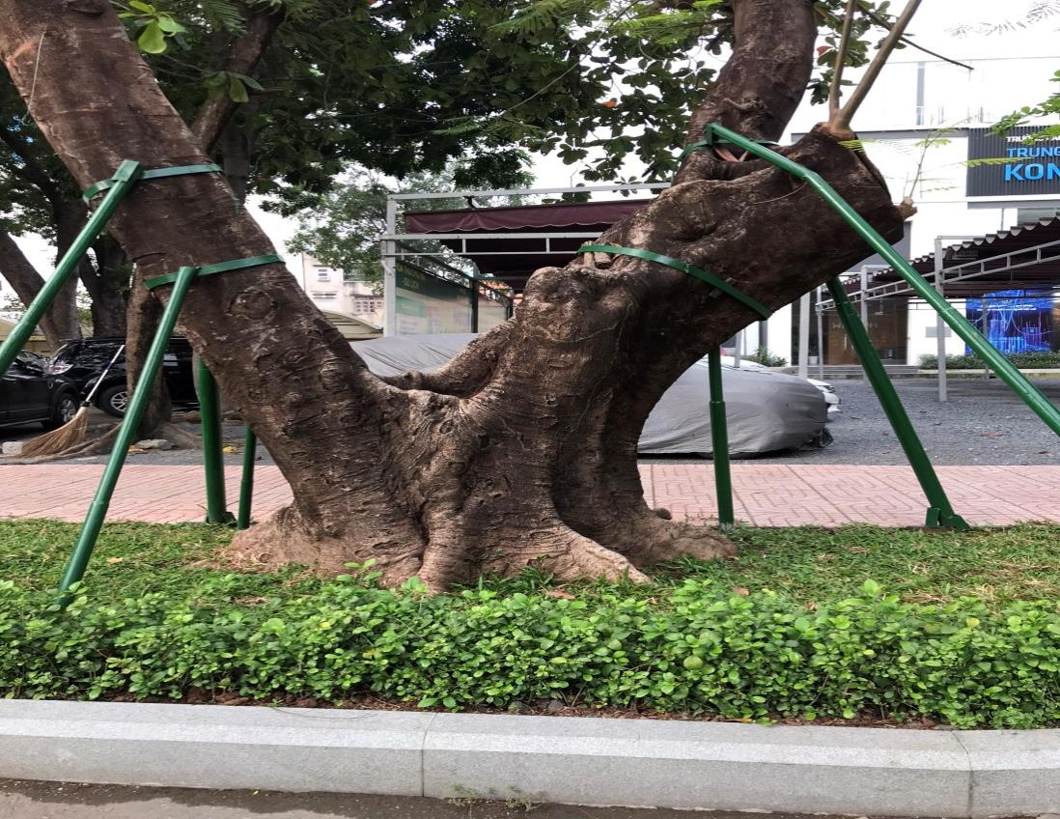
Luôn kiểm tra, cố định cây xanh, phòng ngừa ngã đổ bằng thanh sắt chống ôm hết thân cây tại Trường Cao đẳng Lý Tự Trọng Thành phố Hồ Chí Minh.
  - Một số biện pháp kỹ thuật khắc phục sự cố đỗ ngã cây xanh sau mùa mưa:
Trường hợp 1: Đối với cây bị bật gốc, lòi rễ trên 80%
Rất khó tiến hành khắc phục giúp cây sống sót được nên cần tiến hành loại bỏ, thu gọn, giải phóng ra khỏi vườn và chuẩn bị cây giống trồng lại vào đầu mùa mưa sang năm.
Trường hợp 2: Đối với cây 3 – 5 năm tuồi đường kính gốc < 10cm bị bật gốc, lòi rễ từ 50 – 80%
Các biện pháp tiến hành:
- Cắt bỏ bớt từ 50 – 60% tán lá và các cành sát đất, sau đó tiến hành kéo cây đứng trở lại, chú ý khi kéo nên kéo từ từ và để cây ở vị trí nghiêng so với ban đầu từ 10 – 150.
- Khi cây ở vị trí ổn định, dùng cây chống đỡ cây và buộc dây chặt để cây không bị lắc khi gió mạnh; tưới đẩm nước vào gốc cây.
- Sau 30 ngày, khi cây đã ổn định, cây sẽ ra lá non thì tiến hành bón phân cho cây với lượng phân bón cho một cây như sau:
+ Phân hữu cơ 10 kg.
+ Urê: 100g + super lân 200g, KCl 50g.
Trường hợp 3: Đối với cây 5 – 10 năm tuổi đường kính gốc từ 10 – 18cm bị bật gốc, lòi rễ từ 50 – 80%.
- Cắt bỏ bớt từ 60 – 80% tán lá và các cành sát đất, các cành trên cao giúp cây lùn xuống sau khi kéo cây đứng trở lại, chú ý nên kéo từ từ và để cây vị trí nghiêng so với ban đầu từ 15 – 180.
- Khi cây ở vị trí ổn định, dùng cây chống đỡ cây và buộc dây chặt để cây không bị lắc khi gió mạnh; tưới đẫm nước vào gốc cây.
- Sau 30 ngày, khi cây đã ổn định, cây sẽ ra lá non thì tiến hành bón phân cho cây với lượng phân bón như sau cho một cây:
+ Phân hữu cơ 10 kg.
+ Urê: 150g + super lân 300g, KCl 100g.
Trường hợp 4: Đối với cây trên 10 năm tuổi đường kính gốc > 18cm bị bật gốc lòi rễ từ 50 – 80%.
- Cắt bỏ toàn bộ tán lá và các cành sát đất, các cành trên cao giúp cây lùn xuống; sau đó tiến hành kéo cây đứng trở lại, nên kéo từ từ và để cây vị trí nghiêng so với ban đầu từ 18 – 200.
- Khi cây ở vị trí ổn định, dùng cây chống đỡ cây và buộc dây chặt để cây không bị lắc khi gió mạnh; tưới đẩm nước vào gốc cây.
- Sau 30 ngày, khi cây đã ổn định, cây sẽ ra lá non thì tiến hành bón phân cho cây với lượng phân bón như sau cho một cây:
+ Phân hữu cơ 20 kg.
+ Urê: 150g + super lân 300g, KCl 100g.
Trường hợp 5: Đối với cây 3 – 5 năm tuồi đường kính gốc < 10cm bị bật gốc lòi rễ < 50 %
Các biện pháp tiến hành:
- Cắt bỏ bớt 30% tán lá và các cành sát đất, sau đó tiến hành kéo cây đứng trở lại, nên kéo từ từ và để cây vị trí nghiêng so với ban đầu từ 10 – 150.
- Khi cây ở vị trí ổn định, dùng cây chống đỡ cây và buộc dây chặt để cây không bị lắc khi gió mạnh; tưới đẩm nước vào gốc cây.
- Sau 30 ngày, khi cây đã ổn định cây sẽ ra lá non thì tiến hành bón phân cho cây với lượng phân bón như sau cho một cây:
+ Phân hữu cơ 10 kg.
+ Urê: 100g + super lân 200g, KCl 50g.
Trường hợp 6: Đối với cây 5 - 10 năm tuồi đường kính gốc 10 – 18cm bị bật gốc lòi rễ < 50 %
Các biện pháp tiến hành:
- Cắt bỏ bớt từ 30 – 50% tán lá và các cành sát đất, sau đó tiến hành kéo cây đứng trở lại, chú ý khi kéo chúng ta nên kéo từ từ và để cây ở vị trí nghiêng so với ban đầu từ 15- 200
- Khi cây ở vị trí ổn định, dùng cây chống đỡ cây và buộc dây chặt để cây không bị lắc khi gió mạnh và tiến hành tưới đẩm nước vào gốc cây.
- Sau 30 ngày, khi cây đã ổn định cây sẽ ra lá non, lúc đó chúng ta tiến hành bón phân cho cây với lượng phân bón như sau cho một cây:
+ Phân hữu cơ 10 kg
+ Urê: 150g + super lân 300g, KCl 100g.
Trường hợp 7: Đối với cây >10 năm tuồi đường kính gốc >18cm bị bật gốc lòi rễ < 50 %
Các biện pháp tiến hành:
- Cắt bỏ bớt các cành sát đất, cành lớn về phía bị đổ, sau đó tiến hành kéo cây đứng trở lại, nên kéo từ từ và để cây ở vị trí nghiêng so với ban đầu từ 200.
- Khi cây ở vị trí ổn định, dùng cây chống chống đỡ cây và buộc dây chặt để cây không bị lắc khi gió mạnh; tưới đẩm nước vào gốc cây.
- Sau 30 ngày, khi cây đã ổn định, cây sẽ ra lá non thì tiến hành bón phân cho cây với lượng phân bón như sau cho một cây:
+ Phân hữu cơ 20 kg.
+ Urê: 150g + super lân 300g, KCl 100g.
Đối với tất cả các trường hợp nói trên, cần lưu ý một số điểm sau:
- Do bị cắt tỉa nên khi hồi phục cây ra cành tương đối nhiều, cần theo dõi và loại bỏ bớt để tạo cho cây có tán đẹp và đúng kỹ thuật.
- Nên theo dõi các loại sâu bệnh hại khi cây ra đọt non để có biện pháp xử lý kịp thời.

  - Tránh gặp tai nạn cây xanh ngã đè khi đi học mùa mưa:

Quay trở lại trường vào mùa hè, cũng là thời gian bắt đầu mùa mưa ở Tp.HCM, học sinh cần phải chú ý tránh xa các gốc cây, cột điện, những nơi nguy hiểm… để tránh gặp nạn trong trường học.

Sinh viên nên tránh xa các gốc cây, cột điện
Trường Cao đẳng Lý Tự Trọng Thành phố Hồ Chí Minh là một trong những trường có khuôn viên rộng với rất nhiều cây xanh, để đảm bảo an toàn cho sinh viên trường đã thực hiện rất nhiều công tác, trong đó đặc biệt là thường xuyên kiểm tra độ an toàn của cây xanh trong trường.
Những năm trước thường tới mùa hè thì sinh viên sẽ nghỉ học, tuy nhiên năm này vì phải nghỉ học kéo dài để phòng dịch nên Sinh viên sẽ học tới tháng 8 mới kết thúc chương trình, đồng nghĩa với việc các em sẽ đi học trong mùa mưa, khi đi học trong thời gian này Sinh viên nên chú ý đảm bảo an toàn cho mình.
Mỗi tiết sinh hoạt lớp, CVHT đều nhắc nhở các em, vào mùa mưa thì không nên tụ tập dưới sân trường mà chỉ nên sinh hoạt ở trong lớp, tránh xa các gốc gây, cột điện có nguy cơ bật đổ, tránh đứng dưới đường dây điện. Phòng Thanh tra Giáo dục – Công tác Sinh viên cũng thường xuyên theo dõi nhắc nhở khi có sinh viên vi phạm những quy định an toàn này. Ngoài ra, mỗi tháng Trường đều nhờ công ty chăm sóc cây xanh tới cắt tỉa bỏ bớt những cành lớn, dễ gây nguy hiểm...
Trước đó, Trường cũng có trồng khá nhiều cây phượng - cây được hầu hết các trường trồng vì nó gắn liền với tuổi học sinh. Thường trồng cây gì trong trường chúng tôi đều nhờ tư vấn của các công ty cây xanh. Trường hiện còn 2 cây phượng, được theo dõi thường xuyên”.

Đừng đùa giỡn dưới sân khi trời mưa, trơn trượt:
Sinh viên đi học lại đợt này ngoài việc phòng chống dịch Covid-19 thì tại Trường Cao đẳng Lý Tự Trọng Tp.Hồ Chí Minh còn phải tăng cường đảm bảo an toàn cho Sinh viên, tránh xảy ra các tai nạn đáng tiếc.
Khi trời mưa, các em nên di chuyển vào lớp, không xuống dưới sân, hay đứng dưới các gốc gây. Chúng tôi cũng căn dặn các em rằng, khi trời mưa gió, sân trường rất dễ trơn trượt cần phải tránh chạy giỡn. Lúc ra về cũng vậy, khi gặp mưa to, gió lớn thì các em nên đứng trong khu vực an toàn của Trường để đợi phụ huynh đến đón đối với sinh viên hệ 9 ⁺³, không tự động ra về hay ra khỏi trường.
Vào mùa mưa, Trường tiến hành kiểm tra tất cả các vấn đề có thể gây nguy hại cho Sinh viên, như gốc cây, các vật dụng và ngay cả những cửa sổ, đường dây điện…
  - Trồng cây xanh trong trường học cần tham khảo ý kiến chuyên gia:
Hầu hết các trường học chủ yếu trồng cây bàng, cây phượng trong sân trường, đây dường như là một “quy ước” đối với trường học. Và cũng không có một quy định hay hướng dẫn nào của đơn vị chức năng tư vấn nên trồng cây gì trong sân trường. Ngay khi các trường thuê các công ty chăm sóc cây xanh cũng chủ yếu chỉ cắt lá tỉa cành cây chứ chưa có trách nhiệm trong vấn đề tư vấn cho nhà trường, hoặc chỉ biết chăm sóc mà không hiểu nhiều về cây xanh.
Nhà Trường cần liên hệ các đơn vị chuyên ngành có chuyên môn để tư vấn nên chọn chủng loại cây phù hợp để trồng; có sự kiểm tra, đánh giá, xử lý định kỳ nhằm phát hiện kịp thời những cây nguy hiểm. Không nên ký hợp đồng với những đơn vị không có chuyên môn, không kinh nghiệm để thực hiện chăm sóc cây, đảm bảo an toàn trong quá trình chăm sóc, bảo dưỡng cây xanh.

Hàng năm, tại Trường đều có ngân sách dành cho việc kiểm tra “sức khỏe”, đánh giá, kiểm định cây xanh để đảm bảo an toàn cho khuôn viên nhà Trường.
Và nhà Nước cũng có đầy đủ các tiêu chuẩn về cây xanh trong các khu vực đô thị, trường học. Ví dụ như Tiêu chuẩn quốc gia TCVN 8270:2009 về Quy hoạch cây xanh sử dụng hạn chế và chuyên dụng trong đô thị hoặc Tiêu chuẩn quốc gia TCVN 9257:2012 về Quy hoạch cây xanh sử dụng công cộng trong các đô thị.
Theo đó, tiêu chuẩn thiết kế có quy định cây xanh trường học với tính chất cây cần chọn cây cao to, tán rộng, cho bóng râm tốt, gây ấn tượng mạnh; chọn cây cho vườn trường, chọn các loại cây bản địa, có hoa, lá, quả đặc biệt phong phú; không chọn cây có gai, nhựa, mủ độc; cây trồng nên có bảng ghi tên, ngày trồng, xuất xứ.
Chúng ta có tiêu chuẩn để đánh giá, kiểm định chất lượng cây xanh, có các chuyên gia, có các công ty cây xanh hàng năm vẫn cưa cây, cắt cành trên phố mùa mưa bão. Còn những khuôn viên công cộng như sân trường, công sở thì trách nhiệm tư vấn, đánh giá thuộc về ai? vậy nên cần có một quy chế rõ ràng, thiết thực, phối hợp giửa nhà trường và cơ quan, đơn vị chuyên ngành là Công ty TNHH MTV Công Viên Cây Xanh theo dõi định kỳ cây xanh trong trường học.
- Kết luận:
Phòng tránh tai nạn do cây xanh là công việc lâu dài, lặp lại thường xuyên hàng năm, vì vậy không mang tính chủ quan khi thực hiện...
Được như vậy thì tại Trường chúng ta đã có những đóng góp thiết thực vào chiến lược tăng cường triển khai thực hiện các biện pháp, phòng chống, ứng phó cây xanh ngã đổ trên địa bàn Thành phố Hồ Chí Minh. Sự quyết tâm không để xảy ra tai nạn thương tích do cây xanh ngã, đỗ của nhà Trường góp phần cho sinh viên của trường yên tâm học tập, vui chơi ở sân trường.
- Kiến nghị:
Để hoàn thành công tác “phòng chống cây xanh ngã, đổ gây tai nạn tại trường Cao đẳng Lý Tự Trọng Thành phố Hồ Chí Minh” được hoàn thiện hơn, tôi xin đề xuất một số ý kiến sau:
1- Giữa nhà trường và các Sở, Ban, Ngành có liên quan cần phối hợp trong công tác quản lý cây xanh của nhà trường .(Sở Giáo dục và Đào tạo, Sở Lao Động-Thương Binh và Xã Hội, Sở Xây Dựng, Công ty TNHH MTV Công Viên Cây Xanh)
2- Phòng Quản trị và Dịch vụ đóng vai trò quang trọng tham mưu “trực tiếp” cho Ban Giám hiệu nhà trường trong công tác bảo vệ cây xanh, ngăn ngừa cây xanh ngã, đổ.
3- Ngoài ra, nhà trường cần có chuyên gia tư vấn cây xanh để hổ trợ quản lí toàn diện cây xanh trong nhà trường.

Thành phố Hồ Chí Minh, ngày 25 tháng 01 năm 2021

XÁC NHẬN CỦA NGƯỜI VIẾT BÀI
HỘI ĐỒNG KHOA HỌC CẤP CƠ SỞ

Trần Anh Mỹ

TÀI LIỆU THAM KHẢO :
- không có .

